Rapport
projet BDD
mapper

DOUZI Jibril 12100516
SAHRAOUI Adame 11925114

Sommaire :

- Fonctionnement de l’application
- Fonctionnalité disponible
- ER-diagram
- Description des tables
- Liste des dépendances fonctionnelles
- Table en forme 3NF ou BCNF ?
- Requête SQL associé a chaque fonctionnalité
- Difficultés rencontrées
- Contribution des membres du groupe

- Fonctionnement de l’application

Le compte Postgresql à utiliser est ‘l3info_41’ et le mot de passe est ‘L3INFO_41’.
Vous devez lancer la commande ‘python3 main.py’ pour lancer l’application.

- La prmière étape pour utiliser l’application est de d’abord choisir la ville où vous voulez déplacer.
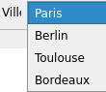

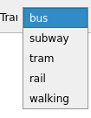
- La deuxième étape pour utiliser l’application est de d’abord choisir le mode de transport que vous voulez utiliser.

- Pour la troisième étape vous avez deux méthodes, la première est de choisir la station de départ puis d’arriver en cliquant sur un endroit de la map et la deuxième est en écrivant directement sur les labels de "From" et de "To".

ATTENTION : si vous choisissez la deuxième méthode il ce peut que vous ne choisissez pas la bonne station et que l’application ne vous propose aucun itinéraire, il est vivement recommander d’appuyer sur un endroit de la map en respectant les différentes étapes. Par exemple pour allez à la gare ‘Paris Nord’ en bus il faut choisir ‘GARE DU NORD’ mais pour y aller en RER il faut choisir ‘PARIS NORD’.

Bus : RER :

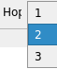
- La quatrième étape consiste a choisir combien de ligne de transport vous voulez prendre (la liste déroulante hops).

- La cinquième et dernière étape consiste à cliquez sur le bouton go.

- Fonctionalité de l’application

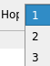
- Choisir le nombre de ligne à utiliser pour votre voyage.

- Choisir entre quatre villes (Paris, Berlin, Toulouse et Bordeaux).

- Cliquer sur un endroit de la map pour afficher la station la plus proche.

- Faire un double clique sur un itinéraire proposer pour afficher sur la map un plan de voyage.
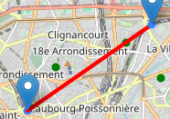

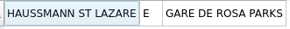

- Choisir quelle mode de transport utiliser.
Les modes de Les modes de
transport de transport de
Bordeaux : Paris :
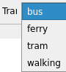
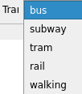

- Si le mode de transport choisit est ‘walking’ la deuxième colonne correspond à la distance entre les deux stations choisit.
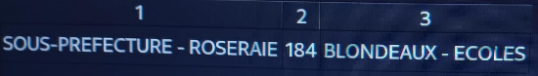

- ER-diagram
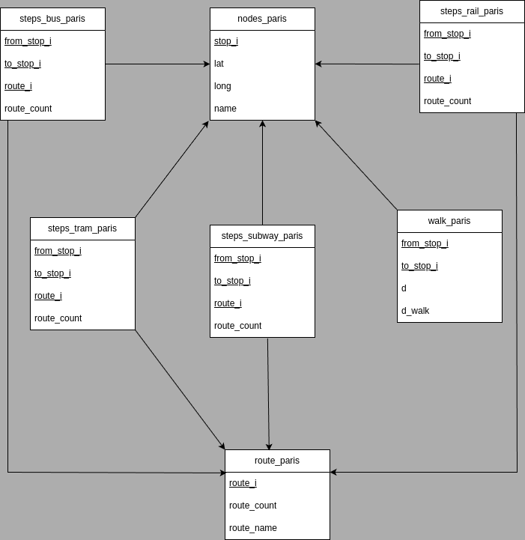

- Description des tables

Table : steps_[mode de transport]_[ville]
Cette table a pour objectif de référencer les différentes routes empruntables d'un arrêt A vers un arrêt B en utilisant le mode de transport sélectionné et dans la ville choisie. Chaque ligne de cette table représente une route allant de A vers B.
- L'attribut from_stop_i correspond au point de départ A.
- L'attribut to_stop_i correspond au point d'arrivée B.
- L'attribut route_i désigne l'une des routes que l'utilisateur peut emprunter pour se rendre de A vers B.
- L'attribut route_count indique le nombre de véhicules utilisant cette route par période de temps.

Table : walk_[ville]
Cette table vise à référencer les différentes routes empruntables d'un arrêt A vers un arrêt B en marchant.
- L'attribut from_stop_i correspond au point de départ A.
- L'attribut to_stop_i correspond au point d'arrivée B.
- L'attribut d représente la distance entre A et B en ligne droite.
- L'attribut d_walk représente la distance entre A et B en empruntant cette route à pied.

Table : route_[ville]
Cette table sert à lier l'indice d'une route à son nom dans le langage courant et au type de moyen de transport qui l'utilise.
- L'attribut route_i correspond à l'indice de la route.
- L'attribut route_type indique le type de route.

Table : nodes_[ville]
Cette table vise à lier l'indice d'un arrêt à son nom dans le langage courant et à sa position géographique sur la carte.
- L'attribut stop_i correspond à l'indice de l'arrêt.
- L'attribut long représente sa longitude.
- L'attribut lat représente sa latitude.
- L'attribut name correspond à son nom.

- Les dépendances fonctionnelles

(ville) = {paris, berlin, bordeaux, toulouse}
(pt) = les modes de transport pour chaque (ville)

nodes_(ville) :
stop_I → lat, lon
lat, lng → name

route_(ville) :
route_I → route_name, route_type

steps_(pt)_(ville) :
from_stop_I, to_stop_I, route_I → route_count

walk_(ville) :
from_stop_I, to_stop_I → d, d_walk

- Tables en 3NF ou BCNF ?

(ville) = {paris, berlin, bordeaux, toulouse}
(pt) = les modes de transport pour chaque (ville)

Les tables steps_(pt)_(ville) : (oui)

Liste des super clés :(from_stop_I, route_count, to_stop_I, route_I),
(from_stop_I, to_stop_I, route_I)

Liste des clés candidate : (from_stop_I, to_stop_I, route_I)

Les tables steps_(pt)_(ville) sont en forme BCNF car chaque attribut à gauche des dépendances fonctionnelles fait partie d’une clé candidate.

Les tables steps_(pt)_(ville) ne sont en forme 3NF car chaque attribut à droite des dépendances fonctionnelles ne fait pas partie d’une clé candidate.

Les tables route_(ville) :

Liste des super clés :(route_I),
(route_I, route_name),
(route_I, route_type),
(route_name, route_I, route_type)

Liste des clés candidates : (route_I)

Les tables route_(ville) sont en forme BCNF car chaque attribut à gauche des dépendances fonctionnelles fait partie d’une clé candidate.

Les tables route_(ville) ne sont en forme 3NF car chaque attribut à droite des dépendances fonctionnelles ne fait pas partie d’une clé candidate.

Les tables nodes_(ville) :

Liste des super clés :(stop_I),
(lng, stop_I),
(lat, stop_I),
(stop_I, name),
(lng, lat, stop_I),
(stop_I, lng, name),
(stop_I, lat, name),
(stop_I, lng, lat, name)

Liste des clés candidates : (stop_I)

Les tables nodes_(ville) sont en forme BCNF car chaque attribut à gauche des dépendances fonctionnelles fait partie d’une clé candidate.

Les tables nodes_(ville) ne sont en forme 3NF car chaque attribut à droite des dépendances fonctionnelles ne fait pas partie d’une clé candidate.

Les tables walk_(ville) :

Liste des super clés :(to_stop_I, from_stop_I),
(d, to_stop_I, from_stop_I),
(to_stop_I, from_stop_I, d_walk),
(d, to_stop_I, from_stop_I, d_walk)

Liste des clés candidates : (to_stop_I, from_stop_I)

Les tables walk_(ville) sont en forme BCNF car chaque attribut à gauche des dépendances fonctionnelles fait partie d’une clé candidate.

Les tables walk_(ville) ne sont en forme 3NF car chaque attribut à droite des dépendances fonctionnelles ne fait pas partie d’une clé candidate.

- Requête SQL associé a chaque fonctionnalité

Requête associée a la fonctionnalité 3) :
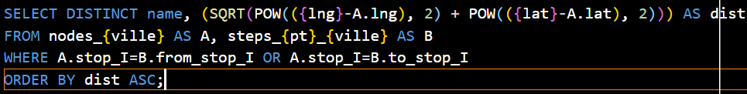
Requêtes associées a la fonctionnalité 4) :
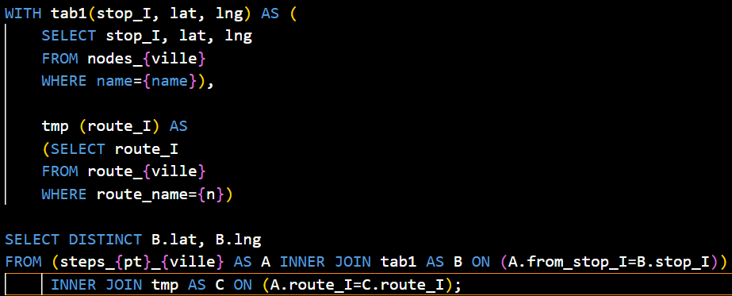
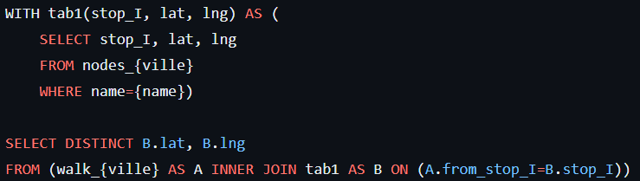

Requête pour lister les stations dans les labels ‘From’ et ‘To’ :
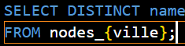

Requête associé a la fonctionnalité 1) :

Requête pour hops = 1 :
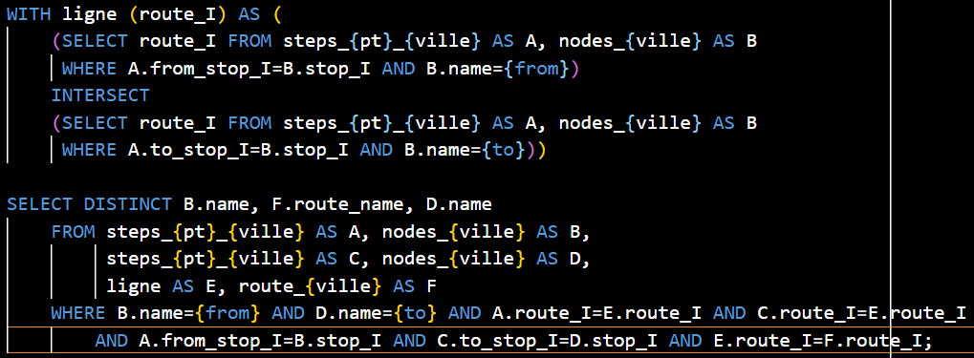
Requête pour Hops = 2
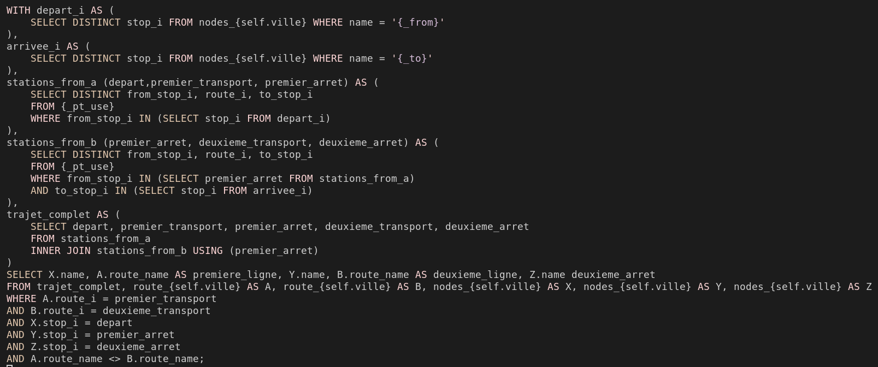
La requête suivante calcule un itinéraire avec deux changements (hops=2) entre les points de départ et d'arrivée, en prenant en compte les différents modes de transport.

Requête pour Hops = 3 :
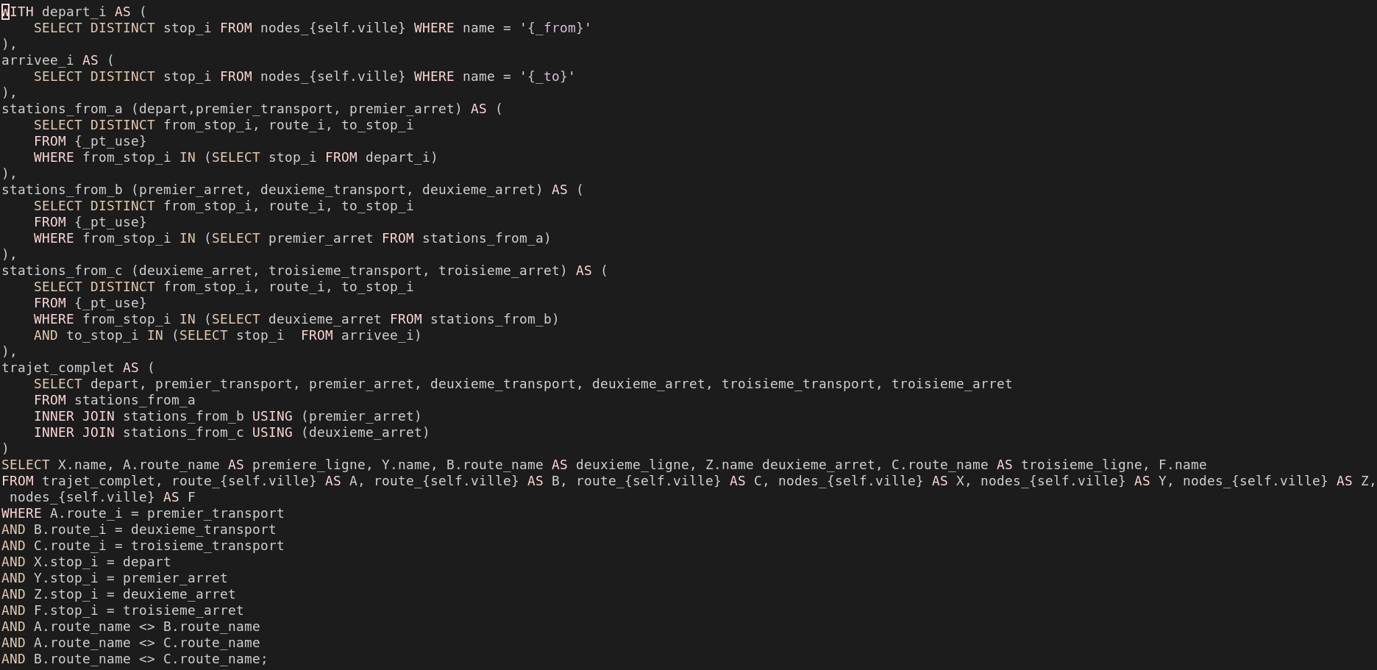

Requête pour un itineraire a pied :

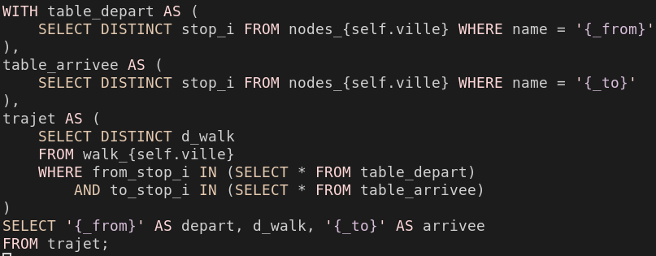
- Difficultés rencontrées

Organisation
La mise en place de l'organisation a présenté des défis, notamment en ce qui concerne la répartition des tâches. En raison de la dépendance entre de nombreuses tâches, une personne travaillant sur le fichier main.py doit être familière avec le format des requêtes SQL, tandis que quelqu'un travaillant du côté SQL doit être au courant des fonctionnalités mises en place dans le fichier main.py. Cette synchronisation est complexe en raison de la variabilité des durées de certaines tâches, et il est difficile de prévoir combien de temps chacune nécessitera. En résumé, il y a eu une forte interdépendance entre les tâches.
L'utilisation du dépôt Git sur GitHub a grandement facilité notre travail, mais nous avons également consacré du temps au démarrage en raison de problèmes de prise en main du logiciel, ainsi que des difficultés liées aux méthodes de connexion au site web (problèmes d'identification, de perte de fichiers et d'autorisations, entre autres).
En ce qui concerne la communication, nous étions en contact permanent via messagerie et avons organisé plusieurs appels vocaux. Cependant, des malentendus et des incompréhensions sont parfois survenus concernant certaines fonctionnalités ou certains bugs à corriger, nécessitant de prendre du temps pour mieux se faire comprendre.
Nous avons voulu implémenter un historique et afficher la durée de chaque itinéraire mais par manque de temps et d’organisation nous n’avons pas pu le faire et aussi le projet à été donner vers fin novembre début décembre qui est l’une des période du semestre la plus charger dû au faite que nous avons les derniers contrôles continues durant cette période et surtout les examens de fin de semestre, une autre raison est aussi dû au debugging qui fut chronophage.

Python
Python est un langage que nous avons jamais utilisé au cours de notre cursus, ce qui a demandé un certain temps pour nous familiariser avec la syntaxe, les structures de données natives, la syntaxe pour la programmation orientée objet, les classes, et également le minimum nécessaire en ce qui concerne la bibliothèque Qt. De plus, nous avons dû apprendre quelques manipulations de chaînes de caractères avec Python pour pouvoir coder notre autre parseur.

Debugging
La phase de débogage s'est révélée être la plus chronophage, principalement en raison de la complexité d'intégrer des requêtes SQL dans le code Python via des f-strings, utilisant ainsi des variables à l'intérieur des requêtes. Cela rend parfois difficile l'identification de l'origine du bug, même avec le message d'erreur, en particulier lorsque certaines parties des requêtes SQL sont générées "à l'exécution". Lorsque les requêtes SQL deviennent très longues, notamment pour les calculs des valeurs de hops=2 et hops=3, il est nécessaire de les tester manuellement sur une base de données locale. Cela implique de saisir à nouveau toutes les valeurs car il n'y a pas de variables.
Lors du début de l’implémentation de l’interface graphique nous devions installer certains modules et certain ne pouvait pas s’installer car la commande ‘pip’ n’était pas à jour sur nos machine, cela nous a pris une demi-journée pour comprendre d’où venait le problème.
Lors de la mise en place des tables et des tests en salle de TP nous avons eu systématiquement une erreur lors du lancement du fichier main.py, cette erreur est liée au modules ‘pandas’ or nous avons jamais utilisé ce module durant ce projet et n’avons pas réussit à résoudre ce problème.

VIII. Contributions
Contributions d'Adame :
- Adame s'est occupé de coder le parseur (test.py) nécessaire pour générer les tables "steps_[mode de transport]_[ville]" à partir des fichiers CSV. Cela a permis d'obtenir des tables avec des attributs route_i séparés au lieu d'une liste, comme c'était le cas pour l'attribut route_i_counts dans les tables du réseau. Ceci a facilité l'accès à ces valeurs de manière plus intuitive.
- Il a trouver la plus part des dépendances fonctionnelles
- Il a créer le ER-diagram
- Il a rédigé les schémas nécessaires pour les tables "steps_[mode]_[ville]".
- Après la création du répertoire, nous nous sommes rapidement retrouvés avec beaucoup de fichiers temporaires pour les prises de notes ou les schémas et données nécessaires au travail. Il a donc réorganisé le répertoire et hiérarchisé le tout en dossiers et sous-dossiers pour une meilleure organisation.
- Il a rédigé la requête SQL pour le calcul des itinéraires à pied.
- Il a rédigé les requêtes SQL pour le calcul des itinéraires avec 2 (hops=2) et 3 changements (hops=3).

Contribution de Jibril :
- Jibril c’est occupé de l’implémentation graphique et de l’implémentation des requêtes SQL (sauf les requêtes faites par Adame) du projet en python.

- Il a uniformiser le nom des tables, c’est à dire que les tables générer à partir de chaque fichiers .csv suivait un certain schéma, par exemple les différents mode de transport sont sous la forme "steps_[mode de transport]_[ville]", cela nous a permis de mieux gérer les noms des variables en python .

- Il a chercher les clés primaires de chaque tables.

- Il a coder le parseur (csv2table.py) pour générer les tables autre que "steps_[modes de transport]_[ville]" à partir des fichiers CSV.

- Il a insérer dans les salles de TP les tables utiliser dans le projet.

- Il a rédigé la requête SQL pour le calcul des itinéraires avec aucun changement de ligne (hops=1).

- Il a rédigé les requêtes SQL associé aux fonctionnalité 3) et 4).

- Il a rédigé la requêtes SQL qui permet de lister les stations dans les labels "From" et "To" selon la ville que l’utilisateur a choisit.

- Il a débogué la plus part des bugs de l’application.

